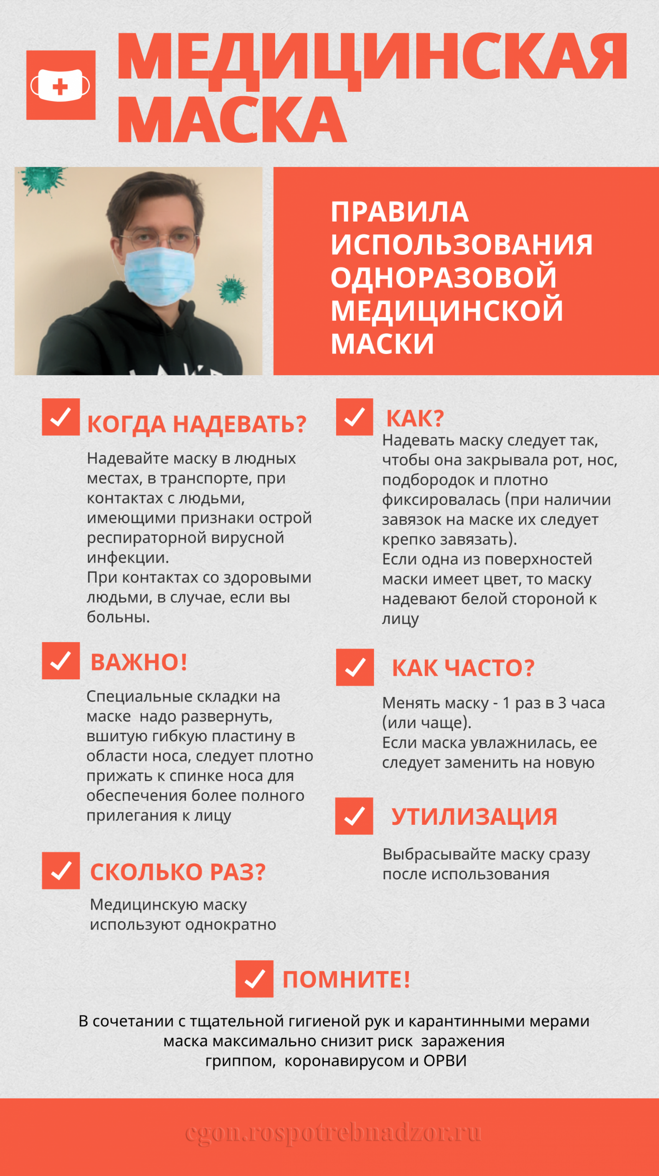
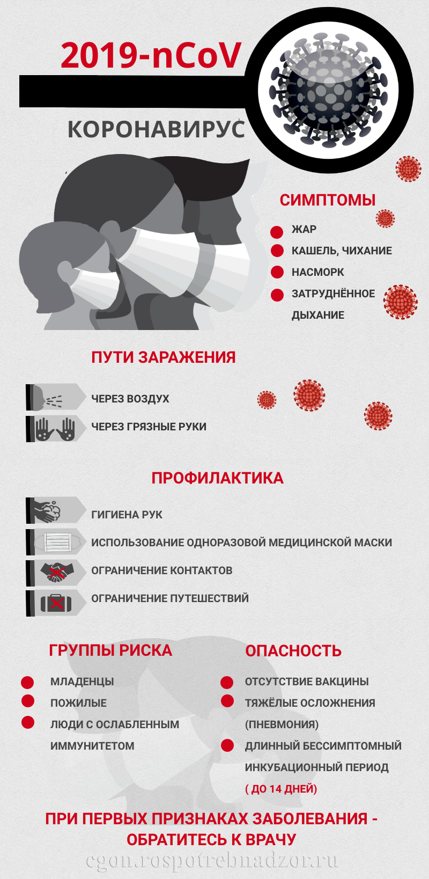
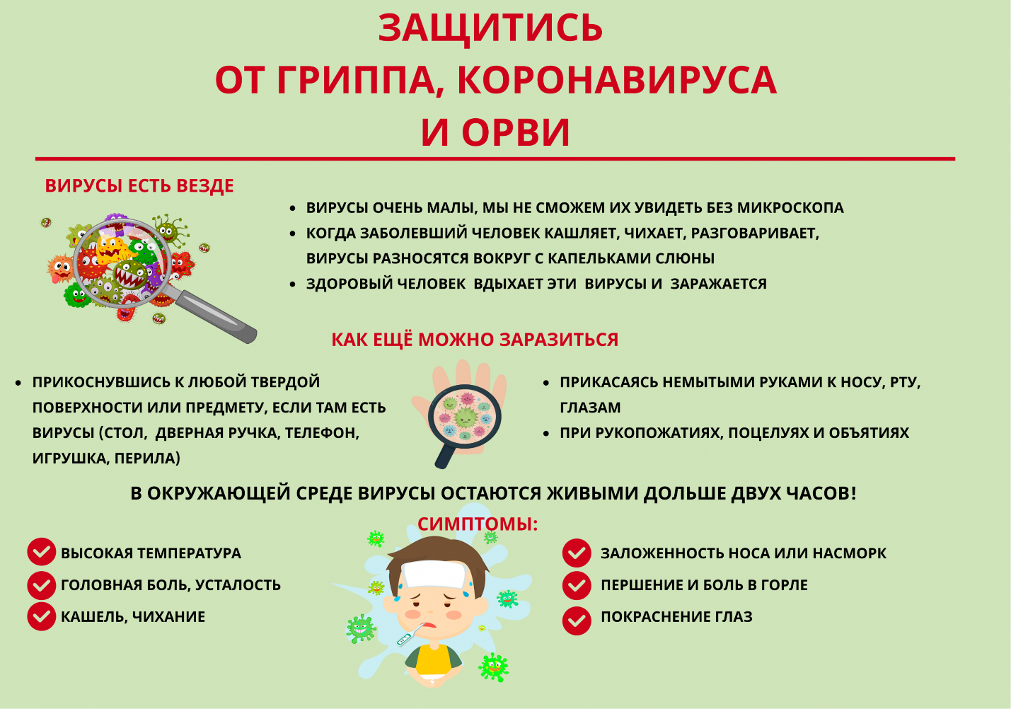

Гигиена при гриппе, коронавирусной инфекции и других ОРВИ
Что нужно делать в период активной циркуляции возбудителей гриппа, коронавирусной инфекции и других возбудителей острых респираторных вирусных инфекций (ОРВИ) для того, чтобы предотвратить собственное заражение и обезопасить окружающих, если заболели вы?
Возбудители всех этих заболеваний высоко заразны и передаются преимущественно воздушно-капельным путем.
При чихании и кашле в воздухе вокруг больного человека распространяются микрокапли его слюны, мокроты и респираторных выделений, которые содержат вирусы. Более крупные капли оседают на окружающих предметах, и поверхностях, мелкие -долго находятся в воздухе и переносятся на расстояния до нескольких сот метров, при этом вирусы сохраняют способность к заражению от нескольких часов до нескольких дней. Основные меры гигиенической профилактики направлены на предотвращение контакта здоровых людей с содержащими вирусы частицами выделений больного человека.

Соблюдение следующих гигиенических правил позволит существенно снизить риск заражения или дальнейшего распространения гриппа, коронавирусной инфекции и других ОРВИ.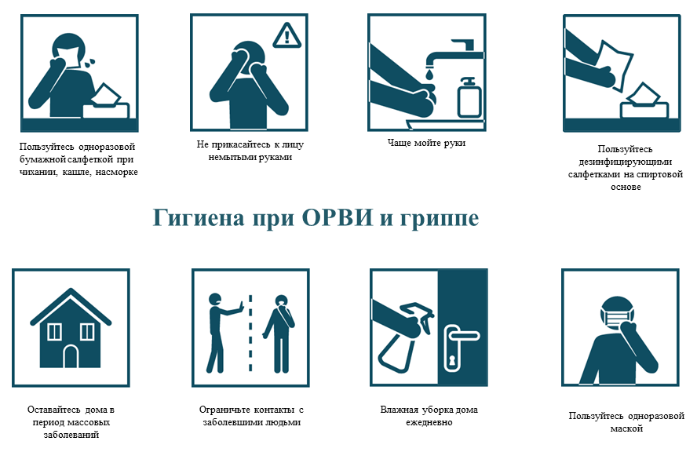
.

Как не заразиться
- Мыть руки после посещения любых общественных мест, транспорта, прикосновений к дверным ручкам, деньгам, оргтехнике общественного пользования на рабочем месте, перед едой и приготовлением пищи. Уделите особое внимание тщательному намыливанию (не менее 20 секунд), и последующему полному осушению рук.
- После возвращения с улицы домой - вымыть руки и лицо с мылом, промыть нос изотоническим раствором соли.
- Прикасаться к лицу, глазам-только недавно вымытыми руками. При отсутствии доступа к воде и мылу, для очистки рук использовать дезинфицирующие средства на спиртовой основе. Или воспользоваться одноразовой салфеткой, при необходимости прикосновения к глазам или носу
- Надевать одноразовую медицинскую маску в людных местах и транспорте. Менять маску на новую надо каждые 2-3 часа, повторно использовать маску нельзя.
- Отдавать предпочтение гладким прическам, когда вы находитесь в местах скопления людей, распущенные волосы, часто контактируя с лицом, увеличивают риск инфицирования.
- Избегать близких контактов и пребывания в одном помещении с людьми, имеющими видимые признаки ОРВИ (кашель, чихание, выделения из носа).
- Не прикасаться голыми руками к дверным ручкам, перилам, другим предметам и поверхностям в общественных пространствах.
- Ограничить приветственные рукопожатия, поцелуи и объятия.
- Чаще проветривать помещения.
- Не пользоваться общими полотенцами.
Как не заразить окружающих
- Минимизировать контакты со здоровыми людьми (приветственные рукопожатия, поцелуи).
- Если вы испытываете недомогание, но вынуждены общаться с другими людьми или пользоваться общественным транспортом - использовать одноразовую маску, обязательно меняя ее на новую каждый час.
- При кашле или чихании обязательно прикрывать рот, по возможности - одноразовым платком, если его нет - ладонями или локтевым сгибом.
- Пользоваться только личной или одноразовой посудой.
- Изолировать от домочадцев свои предметы личной гигиены: зубную щетку, мочалку, полотенца.
- Проводить влажную уборку дома ежедневно, включая обработку дверных ручек, выключателей, панелей управления оргтехникой.

